Diseño Cuadrado Latino

- Introducción
En el Diseño Cuadrado Latino (DCL) las unidades experimentales son clasificadas de acuerdo a dos criterios de bloqueo. Los bloques formados en el DCL se llamará bloques por filas y bloques por columnas y estos son completos, ya que, cada tratamiento aparece una vez en cada fila y en cada columna.
El número de criterios de clasificación por bloques puede ser aun mayor que en el DCL. Así tenemos por ejemplo el Diseño Greco-Latino (3 criterios de bloques) y el Diseño Hiper Greco-Latino (4 criterios de bloques).
El DCL es usado en muchos campos de investigación donde hay dos fuentes principales de variación en la realización del experimento. En experimentos sobre el terreno, la disposición de las u.e. suele ser sobre un área rectangular, permitiendo así la eliminación de la variación proveniente de diferencias en el suelo en dos direcciones. El DCL ha sido utilizado también con ventaja en la industria, laboratorio y en las ciencias sociales.
La principal desventaja de este diseño es que el número de tratamientos, filas y columnas debe ser el mismo. Los cuadrados más comunes van de 5x5 a 8x8; cuadrados muy pequeños dejan muy pocos grados de libertad para la estimación del error experimental y cuadrados muy grandes implican la utilización de muchas unidades experimentales además de que al tener bloques grandes el error experimental aumenta.

- Ventajas y Desventajas del DCL
Ventajas
- La existencia real de dos fuentes de variabilidad entre las unidades experimentales y su separación en el análisis de variancia permite incrementar la eficiencia y precisión del experimento.
- La pérdida de una o más unidades experimentales no influye esencialmente en el análisis de variancia, siendo posible estimar los resultados de las unidades experimentales perdidas.
Desventajas:
- El número de tratamientos, filas y columnas debe ser el mismo. Por esta razón, no es recomendable para un número elevado de tratamientos ya que se requerirá de un número elevado de unidades experimentales (el número de u.e. es igual a t²).
- Si existe interacción entre los bloques y tratamientos, ésta va incluida en el error experimental. En este caso se tiene la interacción filas x columnas, filas x tratamientos, columnas x tratamientos y filas x columnas x tratamientos.

- Generación de un Cuadrado Latino Estándar, Aleatorización y Croquis Experimental
En este diseño se tienen dos restricciones de aleatoriedad para la asignación de los tratamientos a las u.e. (filas y columnas) por lo que cada tratamiento debe aparecer una vez en cada fila y en cada columna. El cuadrado estándar de cualquier tamaño se puede generar escribiendo el primer renglón de letras en orden alfabético, el segundo renglón se obtiene a partir del primero si se corre una letra a la izquierda y se mueve la letra A al extremo derecho, el tercer renglón se obtiene al correr el segundo una letra a la izquierda y colocando la B en la posición de la extrema derecha, este proceso continúa para los renglones restantes. Un cuadrado latino de 6 X 6 construido de esta manera es:

A B C D E F
B C D E F A
C D E F A B
D E F A B C
E F A B C D
F A B C D E

El cuadrado latino es un diseño restrictivo porque requiere que el número de tratamientos, de renglones y de columnas sea igual, requisito difícil de satisfacer en algunas situaciones experimentales que requieren dos criterios de bloque. Los cuadrados latinos con t = 4 o menos tratamientos tienen pocos grados de libertad para estimar la varianza del error experimental; entonces, su valor puede limitarse con pequeños experimentos a menos que sea posible tener dos o más repeticiones del diseño. Con números de tratamiento mayores que t = 8 a 10, el número requerido de unidades experimentales puede ser prohibitivo según las circunstancias de los experimentos contemplados. El tamaño adecuado para muchos experimentos con el arreglo del cuadrado latino es t = 5 a 7 tratamientos.

Llámese Cuadrado Latino Estándar o patrón a aquel cuyo primer bloque fila y primer bloque columna tiene los tratamientos distribuidos en orden alfabético. Para cada tamaño de cuadrado latino hay un número de Cuadrados Latinos Estándar, lo que no puede convertirse uno en otro por aleatorización de los bloques filas y de los bloques columnas. Si se toma un Cuadrado Latino Estándar y se permuta los bloques filas excepto la primera y todos los bloques columnas se genera 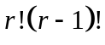 cuadrados latinos diferentes. De esta manera, para un cuadrado Latino 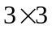 hay un solo CL estándar, pero 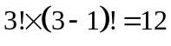 cuadrados latinos diferentes. En cambio, para un Cuadrado Latino 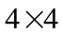 existe 4 CL estándar y al aleatorizar por cada uno resulta 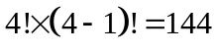 CL diferentes, lo que en total da 576 CL. Diferentes

Si se dispone de todos los cuadrados latinos de tamaño t X t, para tener un CL aleatorizado, se selecciona uno al azar. En otros casos, la aleatorización se logra con los siguientes pasos:

Paso 1. Seleccionar al azar uno de los cuadrados estándar.
Paso 2. Ordenar al azar todos menos el primer renglón.
Paso 3. Ordenar al azar todas las columnas.
Paso 4. Asignar al azar los tratamientos a las letras.
Por ejemplo, para un DCL con 3 tratamientos, todos los cuadrados posibles serían:
Cuadrado Latino Estándar, si su primera columna y fila están ordenado alfabéticamente.
A | B | C |  | A | B | C |  | A | C | B |  | A | C | B
B | C | A |  | C | A | B |  | B | A | C |  | C | B | A
C | A | B |  | B | C | A |  | C | B | A |  | B | A | C

B | A | C |  | B | A | C |  | B | C | A |  | B | C | A
A | C | B |  | C | B | A |  | A | B | C |  | C | A | B
C | B | A |  | A | C | B |  | C | A | B |  | A | B | C

C | A | B |  | C | A | B |  | C | B | A |  | C | B | A
A | B | C |  | B | C | A |  | A | C | B |  | B | A | C
B | C | A |  | A | B | C |  | B | A | C |  | A | C | B

En este caso basta elegir un Cuadrado Latino al azar de este grupo, si salió el sexto entre estos 12, entonces el CL aleatorizado sería
B | A | C
C | B | A
A | C | B
En cambio, para un , se tiene los siguiente CL estándar:
A | B | C | D |  | A | B | C | D |  | A | B | C | D |  | A | B | C | D
B | C | D | A |  | B | A | D | C |  | B | D | A | C |  | B | A | D | C
C | D | A | B |  | C | D | A | B |  | C | A | D | B |  | C | D | B | A
D | A | B | C |  | D | C | B | A |  | D | C | B | A |  | D | C | A | B
Suponga que al seleccionar al azar se obtiene el cuarto CL. Esto es:
A | B | C | D
B | A | D | C
C | D | B | A
D | C | A | B
Al aleatorizar los bloques fila excepto el primero se obtiene el siguiente orden 4, 3, 2, entonces resulta el siguiente CL
A | B | C | D
D | C | A | B
C | D | B | A
B | A | D | C
Al aleatorizar los Bloques Columnas se tiene, el siguiente orden 4, 1 2,3, entonces el CL aleatorizado es:
D | A | B | C
B | D | C | A
A | C | D | B
C | B | A | D
Con la librería agricolae del R
Primero se debe seleccionar una seed aleatoriamente

> round(100*runif(1))
[1] 33
> library(agricolae)
> tratamiento<-c("A","B","C","D")
> outdesign <-design.lsd(tratamiento,serie=2,seed=33)
> lsd <- outdesign$book
> print(lsd) # field book.
plots row col tratamiento
1 101 1 1 B
2 102 1 2 D
3 103 1 3 C
4 104 1 4 A
5 201 2 1 C
6 202 2 2 A
7 203 2 3 D
8 204 2 4 B
9 301 3 1 A
10 302 3 2 C
11 303 3 3 B
12 304 3 4 D
13 401 4 1 D
14 402 4 2 B
15 403 4 3 A
16 404 4 4 C
> plots <-as.numeric(lsd[,1])
> trt <-as.character(lsd[,4])
> dim(plots)<-c(4,4)
> dim(trt) <-c(4,4)
> print(t(plots))
[,1] [,2] [,3] [,4]
[1,] 101 102 103 104
[2,] 201 202 203 204
[3,] 301 302 303 304
[4,] 401 402 403 404
> print(t(trt))
[,1] [,2] [,3] [,4]
[1,] "B" "D" "C" "A"
[2,] "C" "A" "D" "B"
[3,] "A" "C" "B" "D"
[4,] "D" "B" "A" "C"

- Modelo Aditivo Lineal
El modelo aditivo lineal para un Diseño Cuadrado Latino es el siguiente:
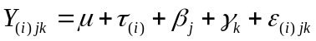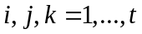
donde:
Y_{(i)jk} es el valor o rendimiento observado con el i-ésimo tratamiento, j-ésima fila, k-ésima columna.
μ es el efecto de la media general.
τ_{(i)} es el efecto del i-ésimo tratamiento.
β_{j} es el efecto de la j-ésima fila.
γ_{k} es el efecto de la k-ésima columna.
ε_{(i)jk} es el efecto del error experimental en con el i-ésimo tratamiento, j-ésima fila, k-ésima columna.
t es el número de tratamientos que es igual al número de filas y de columnas.
La simbología (i) implica que no es una clasificación ordinaria de tres vías.
Ejemplo 1: Se realizó un experimento para comparar la efectividad de 4 abonos nitrogenados en el cultivo de caña de azúcar. Las claves para los abonos son:
1. NA: Nitrato amónico NH₄NO₃ 2. SA: Sulfato amónico (NH₄)₂SO₄
3. SS: Salitre sódico 4. UR: Urea
Todos los abonos se aplicaron a razón de 100 kg por hectárea. El diseño empleado fue un Cuadrado Latino, donde las unidades experimentales fueron clasificadas en filas y columnas según su ubicación en el terreno tal y como se muestra en el siguiente croquis junto con los resultados del experimento (en kg de caña/parcela):
 | Columna
Fila | 1 | 2 | 3 | 4
1 | 432 (SA) | 518 (NA) | 458 (SS) | 583 (UR)
2 | 550 (SS) | 724 (UR) | 400 (NA) | 524 (SA)
3 | 556 (UR) | 384 (SS) | 400 (SA) | 297 (NA)
4 | 500 (NA) | 506 (SA) | 501 (UR) | 494 (SS)
El modelo aditivo lineal es el siguiente:
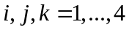
donde:
Y_{(i)jk} es el rendimiento de caña observado con el i-ésimo abono nitrogenado, j-ésimo bloque por fila, k-ésimo bloque por columna.
μ es el efecto de la media general.
τ_{(i)} es el efecto del i-ésimo abono nitrogenado.
β_{j} es el efecto del j-ésimo bloque fila.
γ_{k} es el efecto del k-ésimo bloque columna.
ε_{(i)jk} es el efecto del error experimental con el i-ésimo abono nitrogenado, j-ésimo bloque fila, k-ésimo bloque columna.
t = 4 es el número de tratamientos que es igual al número de filas y de columnas.
- Supuestos del Modelo Estadístico
El modelo estadístico debe cumplir con los siguientes supuestos:
- Aditividad: Los efectos del modelo son aditivos.
- Linealidad: Las relaciones entre los efectos del modelo son lineales.
- Normalidad: Los errores del modelo tiene una distribución Normal con media cero y variancia σ².
- Independencia. Los resultados obtenidos en el experimento son independientes entre sí.
- Homogeneidad de Variancias: Las diferentes poblaciones generadas por la aplicación de los diferentes tratamientos tienen variancias iguales (σ²).
- No existe interacción entre los bloques por filas y columnas y los tratamientos.
- Estimación de los Efectos
Los efectos del modelo μ, τ_{(i)}, β_{j} y γ_{k} son estimados de modo que se minimice la siguiente expresión (Método de Mínimos Cuadrados):
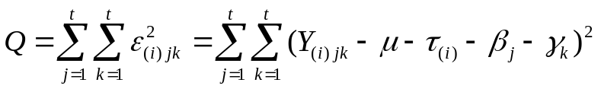
teniendo en cuenta las siguientes restricciones:
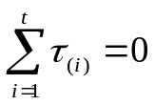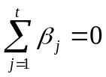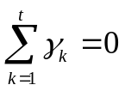
La aplicación de este método da los siguientes resultados para la estimación de los parámetros:
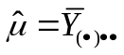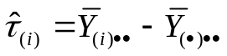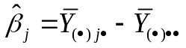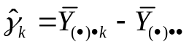
Y el residual
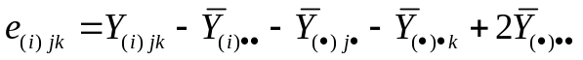
Ejemplo 1 (Cont.): Con los datos del ejemplo anterior, la media estimada es:
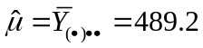
Los efectos estimados de los tratamientos:
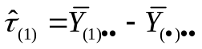= 428.8 – 489.2 = -60.4
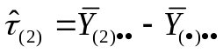= 465.5 – 489.2 = -23.7
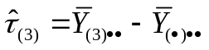= 471.5 – 489.2 = -17.7
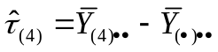= 591.0 – 489.2 = 101.8
Los efectos estimados de los bloques por filas:
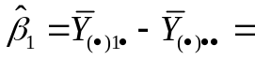 497.7 – 489.2 = 8.5
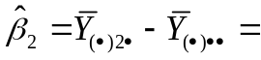 549.5 – 489.2 = 60.3
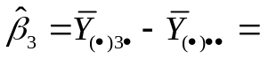 409.2 – 489.2 = -80
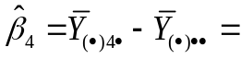 500.25 – 489.2 = 11.05
Los efectos estimados de los bloques por columnas:
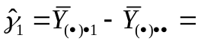 509.5 – 489.2 = 20.3
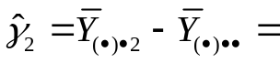 533 – 489.2 = 43.8
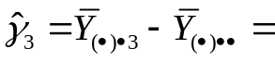 439.7 – 489.2 = -49.5
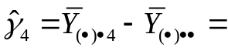 474.5 – 489.2 = -14.7
El residual e₂₁:
400 – 428.8 – 549.5 – 439.7 + 2 (489.2) = -39.6
- Análisis de Variancia
En este modelo la variabilidad total se descompone en cuatro fuentes de variación, la explicada por los tratamientos, por los bloques filas, por los bloques columnas y por el error. Por lo tanto, el modelo de descomposición de la variabilidad total será el siguiente:
Variabilidad (Total) = Variabilidad (Trat) + Variabilidad (Bloq Fila) + Variabilidad (Bloq Columna) + Variabilidad (Error)
La variabilidad total es cuantificada por la suma de cuadrados total:
SC(Total) 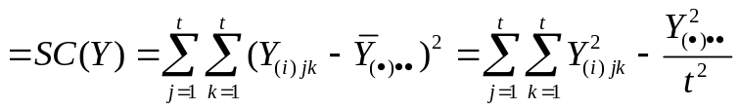
donde 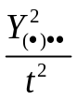 es el término de corrección (TC).
Las sumas de cuadrados de los tratamientos, bloques por filas y por columnas y error experimental se calculan de la siguiente manera:
SC(Tratamientos) 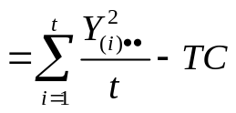
SC(Bloques Fila) 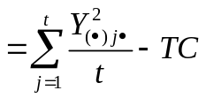
SC(Bloques Columna) 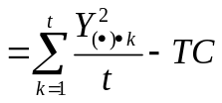
SC(Error) 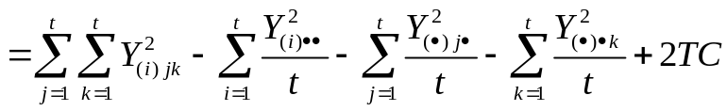
SC(Error) = SC(Total) - SC(Tratamientos) – SC(Bloques Fila) - SC(Bloques Columna)
Estas fuentes de variación son comparadas mediante el siguiente procedimiento de prueba de hipótesis a partir del cuadro de análisis de variancia (Cuadro ANVA):

Cuadro ANVA
Fuentes de Variación | Grados de Libertad (GL) | Sumas de Cuadrados (SC) | Cuadrados Medios (CM) | Fc
Tratamientos | t – 1 | SC(Trat) | 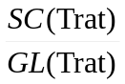 | 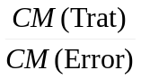
Bloques Filas | t – 1 | SC(Fila) | 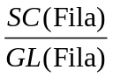
Bloques Columna | t – 1 | SC(Columna) | 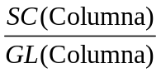
Error Experimental | (t – 1)(t – 2) | SC(Error) | 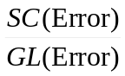
Total | t² – 1 | SC(Total)

Hipótesis:
Para el Modelo I (Efectos fijos) las hipótesis son, en términos de los efectos de los tratamientos las siguientes:

H₀: τ₁ = τ₂ = ··· = τ_{t} = 0
H₁: τ_{i} ≠ 0 para al menos algún i
En términos de las medias de los tratamientos:
H₀: μ₁ = μ₂ = ··· = μ_{t}
H₁: No todos los μ_{i} son iguales
Para el Modelo II (Efectos aleatorios) las hipótesis serán planteadas en términos de la variancia de los tratamientos:
H₀: 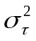= 0
H₁: > 0
En cualquiera de los casos, la hipótesis nula implica que los tratamientos no afectan a la variable respuesta o lo que es lo mismo, que con todos los tratamientos se obtienen los mismos resultados.

Estadístico de Prueba:
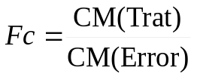∼ 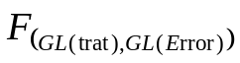
Regla de Decisión:
La hipótesis nula se rechaza con un nivel de significación α si el F_{c} resulta mayor que el valor de tabla 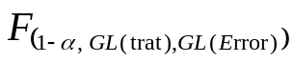.
Ejemplo 1 (Cont.): A continuación se presenta el análisis de variancia y la prueba de hipótesis correspondiente para el ejemplo tratado en esta sección:
SC(Total) 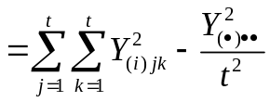
SC(Total) 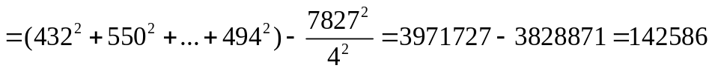

SC(Tratamientos)
SC(Tratamientos) 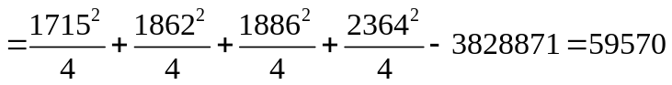

SC(Bloques Fila)
SC(Bloques Fila) 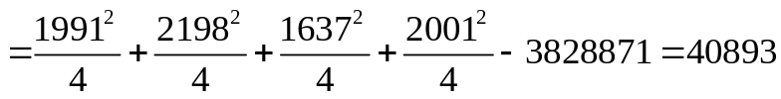
SC(Bloques Columna)
SC(Bloques Columna) 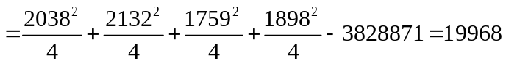

SC(Error) = SC(Total) - SC(Tratamientos) – SC(Bloques Fila) - SC(Bloques Columna)
SC(Error) = 142586 – 59570 – 40893 – 19968 = 22426

Cuadro ANVA
Fuentes de Variación | GL | SC | CM | Fc
Tratamientos | 3 | 59570 | 19857 | 5.31
Bloques Filas | 3 | 40893 | 13631
Bloques Columnas | 3 | 19968 | 6656
Error Experimental | 6 | 22426 | 3738
Total | 15 | 142856

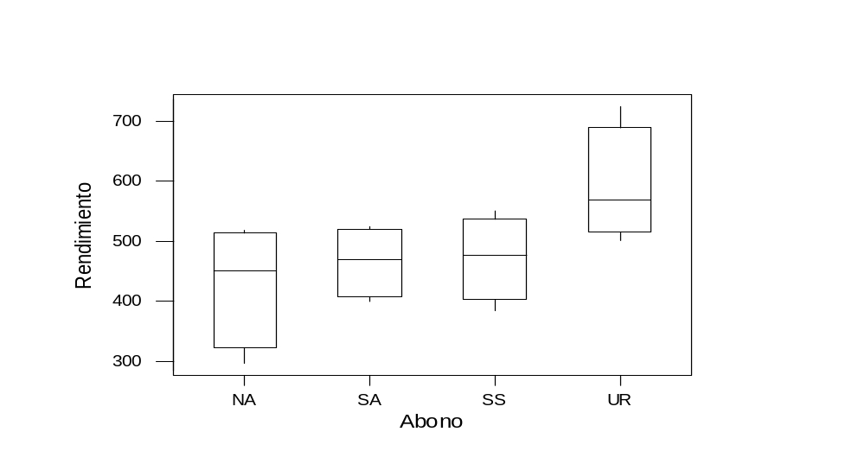
Asumiendo un modelo de efectos fijos, las hipótesis en términos de los efectos de los tratamientos son:
H₀: τ₁ = τ₂ =τ₃ =τ₄ =0
H₁: τ_{i} ≠ 0 para al menos algún i
En términos de las medias de los tratamientos:
H₀: μ₁ = μ₂ = μ₃ =μ₄
H₁: no todos los μ_{i} son iguales
o literalmente:
H₀: Los cuatro abonos nitrogenados tienen el mismo efecto en el cultivo de caña de azúcar.
H₁: Con al menos uno de los abonos nitrogenados se obtiene un efecto diferente en el cultivo de caña de azúcar.
El estadístico de prueba es Fc = 5.31. Los valores de la tabla para un nivel de significación del 1% y 5% son 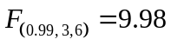 y 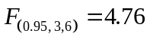, respectivamente. Dado que el estadístico de prueba resulta mayor que el valor de , pero no del valor de , la prueba resultó significativa, se rechaza H₀ a un nivel de significación del 5%.
En conclusión, existe suficiente evidencia estadística para aceptar que con al menos uno de los abonos nitrogenados se obtiene un efecto diferente (rendimientos diferentes) en el cultivo de caña de azúcar.
El coeficiente de variación para este experimento es:
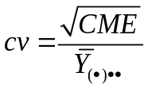 = 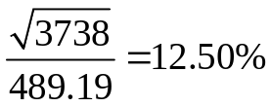 Se ha encontrado demasiada variabilidad, el experimento no es recomendable.
- Pruebas de Comparación de Medias de Tratamientos
A continuación se presentan las desviaciones estándar a utilizar en cada una de las pruebas:
- Prueba t y DLS 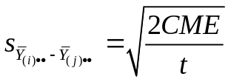
- Contrastes Ortogonales 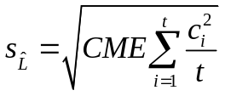
- Tukey y Duncan 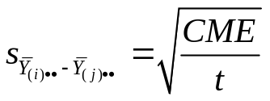
- Dunnet 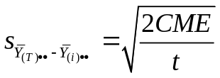
Ejemplo 1 (Cont.): Uno de los objetivos del experimento era evaluar si con sulfato amónico se podían obtener mejores rendimientos que con nitrato amónico. Efectúe la prueba correspondiente:
H₀: μ₂ - μ₁ = 0
H₁: μ₂ - μ₁ > 0
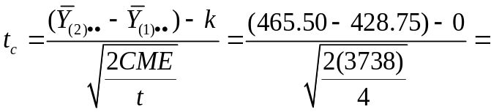0.85
El valor de tabla para un nivel de significación de 10% es t_{(0.90, 6)} = 1.44. Como el valor calculado es menor al valor de tabla no rechazamos H₀.
En conclusión, no existe suficiente evidencia estadística para aceptar que con sulfato amónico se obtengan mejores rendimientos de caña de azúcar que con nitrato amónico.
Ejemplo 1 (Cont.): Aplique la prueba de Tukey para evaluar la significancia de las diferencias entre los tratamientos.
Las hipótesis son las siguientes:
H₀: μ₁ = μ₂ H₀: μ₁ = μ₃ H₀: μ₁ = μ₄
H₁: μ₁ ≠ μ₂ H₁: μ₁ ≠ μ₃ H₁: μ₁ ≠ μ₄
H₀: μ₂ = μ₃ H₀: μ₂ = μ₄ H₀: μ₃ = μ₄
H₁: μ₂ ≠ μ₃ H₁: μ₂ ≠ μ₄ H₁: μ₃ ≠ μ₄
El valor de tabla con α = 5%, p = 4 tratamientos y 6 grados de libertad para el error experimental es AES(T) = 4.90.
La amplitud límite significativa de Tukey es:
ALS(T) = AES(T) 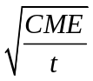 = 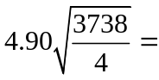149.78
A continuación se presentan los resultados para las 6 comparaciones:
Tratamientos comparados | 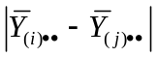 | Significancia
1 y 2 | 36.75 | n.s.
1 y 3 | 42.75 | n.s.
1 y 4 | 162.25 | *
2 y 3 | 6.00 | n.s.
2 y 4 | 125.50 | n.s.
3 y 4 | 119.50 | n.s.

1 (NA) | 2 (SA) | 3 (SS) | 4 (UR)
428.75 | 465.50 | 471.50 | 591.00

Eficiencia Relativa:
- Eficiencia relativa de Bloques fila:
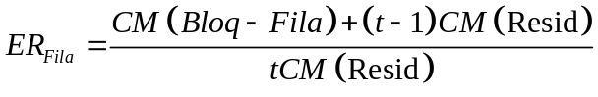

- Eficiencia relativa de Bloques Columna:
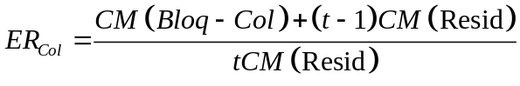

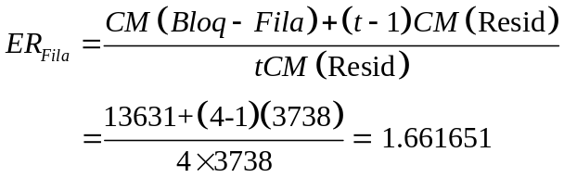En el ejemplo, la eficiencia de bloques fila es:

Se ha encontrado eficiencia

Interpretación:

Existe una ganancia del 66.2% en eficiencia, por el uso de Bloque fila debido a la gradiente de fertilidad en esa dirección. Así, los bloques de las filas para los gradientes de fertilidad reduce la variancia del error en un 66.2%. Sin el uso los bloques fila para gradiente de suelo fertilidad requeriría 1.662(4)=6.648≈7 réplica para obtener una variancia estimada de la media de tratamiento igual a la del DCL.

En el ejemplo, la eficiencia de Bloques columna es:

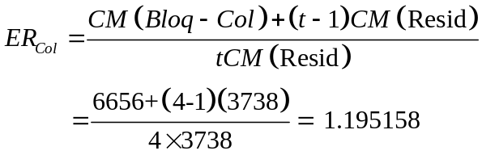

Interpretación:

Hay una ganancia del 19.5% en eficiencia sobre el diseño bloques completos randomizado, en que sólo se usa el criterio de bloque correspondiente a los reglones del cuadrado latino. Así, los bloques de la columnas para los gradientes de fertilidad reduce la variancia del error en un 19.5%. El Diseño de bloques randomizado sin los bloques columnas para gradiente de suelo requeriría 1.195(4)=4.78≈5 réplica para obtener una variancia estimada de la media de tratamiento igual a la del DCL.
Anexo: Salida de Minitab

General Linear Model

Factor Type Levels Values
Trat fixed 4 NA SA SS UR
Fila fixed 4 1 2 3 4
Columna fixed 4 1 2 3 4

Analysis of Variance for Rend, using Adjusted SS for Tests

Source DF Seq SS Adj SS Adj MS F P
Trat 3 59570 59570 19857 5.31 0.040
Fila 3 40893 40893 13631 3.65 0.083
Columna 3 19968 19968 6656 1.78 0.251
Error 6 22426 22426 3738
Total 15 142856

Tukey Simultaneous Tests
Response Variable Rend
All Pairwise Comparisons among Levels of Trat

Trat = NA subtracted from:

Level Difference SE of Adjusted
Trat of Means Difference T-Value P-Value
SA 36.75 43.23 0.8501 0.8295
SS 42.75 43.23 0.9889 0.7611
UR 162.25 43.23 3.7532 0.0359

Trat = SA subtracted from:

Level Difference SE of Adjusted
Trat of Means Difference T-Value P-Value
SS 6.000 43.23 0.1388 0.9989
UR 125.500 43.23 2.9031 0.0966

Trat = SS subtracted from:

Level Difference SE of Adjusted
Trat of Means Difference T-Value P-Value
UR 119.5 43.23 2.764 0.1142

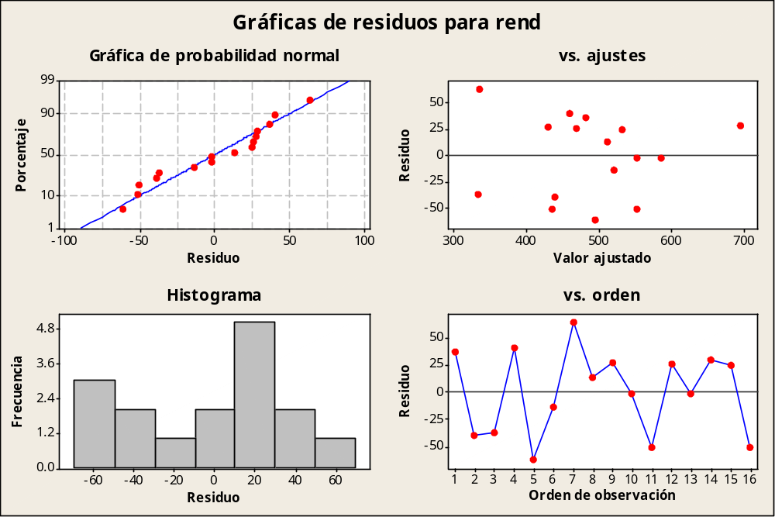
COMANDOS DE R PARA DISEÑO CUADRADO LATINO

abono<-read.table("abono.txt",header=T)
abono

rend fila col trat
1 518 1 2 1
2 400 2 3 1
3 297 3 4 1
4 500 4 1 1
5 432 1 1 2
6 506 4 2 2
7 400 3 3 2
8 524 2 4 2
9 458 1 3 3
10 550 2 1 3
11 384 3 2 3
12 494 4 4 3
13 583 1 4 4
14 724 2 2 4
15 556 3 1 4
16 501 4 3 4

abono$fila<-factor(abono$fila)
abono$col<-factor(abono$col)
abono$trat<-factor(abono$trat)
str(abono)

`data.frame': 16 obs. of 4 variables:
$ rend: int 518 400 297 500 432 506 400 524 458 550 ...
$ fila: Factor w/ 4 levels "1","2","3","4": 1 2 3 4 1 4 3 2 1 2 ...
$ col : Factor w/ 4 levels "1","2","3","4": 2 3 4 1 1 2 3 4 3 1 ...
$ trat: Factor w/ 4 levels "1","2","3","4": 1 1 1 1 2 2 2 2 3 3 ...

mod<-lm(rend~.,data=abono)
anva<-anova(mod)
anva

Analysis of Variance Table

Response: rend
Df Sum Sq Mean Sq F value Pr(>F)
fila 3 40893 13631 3.6470 0.08319 .
col 3 19968 6656 1.7808 0.25064
trat 3 59570 19857 5.3126 0.03988 *
Residuals 6 22426 3738
---
Signif. codes: 0 '***' 0.001 '**' 0.01 '*' 0.05 '.' 0.1 ' ' 1

par(mfrow=c(2,2))
plot(mod)
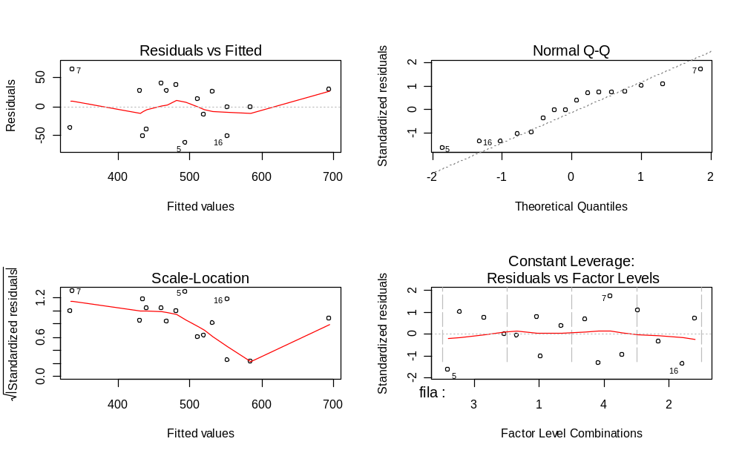

ri<-rstandard(mod)
shapiro.test(ri)

Shapiro-Wilk normality test

data: ri
W = 0.9342, p-value = 0.2842
library(car)
> ncvTest(mod)
Non-constant Variance Score Test
Variance formula: ~ fitted.values
Chisquare = 1.274036 Df = 1 p = 0.2590109
>
library(multcomp)
amod<-aov(rend~.,data=abono)
comptrat<-glht(amod,linfct=mcp(trat="Tukey"))
summary(comptrat)

Simultaneous Tests for General Linear Hypotheses

Multiple Comparisons of Means: Tukey Contrasts

Fit: aov(formula = rend ~ ., data = abono)

Linear Hypotheses:
Estimate Std. Error t value Pr(>|t|)
2 - 1 == 0 36.75 43.23 0.850 0.8296
3 - 1 == 0 42.75 43.23 0.989 0.7611
4 - 1 == 0 162.25 43.23 3.753 0.0359 *
3 - 2 == 0 6.00 43.23 0.139 0.9989
4 - 2 == 0 125.50 43.23 2.903 0.0965 .
4 - 3 == 0 119.50 43.23 2.764 0.1142
---
Signif. codes: 0 ‘***’ 0.001 ‘**’ 0.01 ‘*’ 0.05 ‘.’ 0.1 ‘ ’ 1
(Adjusted p values reported -- single-step method)

> library(agricolae)
> anva<-aov(mod)
> compd<-duncan.test(anva,"trat")
> compd
$statistics
Mean CV MSerror
489.1875 12.49752 3737.646

$parameters
Df ntr
6 4

$Duncan
Table CriticalRange
2 3.460456 105.7797
3 3.586498 109.6326
4 3.648934 111.5411

$means
rend std r Min Max
1 428.75 102.02410 4 297 518
2 465.50 59.09033 4 400 524
3 471.50 69.53896 4 384 550
4 591.00 95.00526 4 501 724

$comparison
NULL

$groups
trt means M
1 4 591.00 a
2 3 471.50 b
3 2 465.50 b
4 1 428.75 b
Ejercicios
- Un ingeniero industrial está investigando el efecto que tienen cuatro métodos de ensamblaje (A, B, C y D) sobre el tiempo (en minutos) de ensamblaje de un componente para televisores a color. Se seleccionan cuatro operadores para realizar este estudio. Por otra parte, el ingeniero sabe que no todos los operadores son igualmente hábiles y que el trabajo produce fatiga, por lo que el tiempo que se tarda en el último ensamblaje puede ser mayor que en el primero, independientemente del método. Para controlar estas posibles fuentes de variabilidad, el ingeniero utiliza el DCL. Los resultados se muestran a continuación:
Orden de | Operador
Montaje | 1 | 2 | 3 | 4
1 | C = 10 | D = 14 | A = 07 | B = 08
2 | B = 07 | C = 18 | D = 11 | A = 09
3 | A = 05 | B = 10 | C = 11 | D = 09
4 | D = 10 | A = 10 | B = 12 | C = 14
- Presente el modelo aditivo lineal e interprete cada uno de sus componentes en términos del enunciado.
- Efectúe el análisis de variancia.
- Mediante la prueba DLS compare los métodos A y D.
- Se realizó un experimento para observar el rendimiento en kilogramos por parcela de 5 variedades de garbanzo (A, B, C, D, E) en el cual se tuvo que utilizar el diseño Cuadrado Latino. Las filas fueron definidas como niveles de riego y las columnas como fertilidad del suelo. Los datos se presentan a continuación:
Niveles | Fertilidad del suelo
de riego | 1 | 2 | 3 | 4 | 5
1 | B = 65 | C = 80 | A = 55 | E = 83 | D = 80
2 | C = 95 | A = 60 | E = 94 | D = 95 | B = 62
3 | A = 63 | E = 98 | D = 79 | B = 69 | C = 100
4 | E = 97 | D =94 | B = 46 | C = 71 | A = 42
5 | D = 76 | B = 54 | C = 106 | A = 36 | E = 96
- Presente el modelo aditivo lineal e interprete cada uno de sus componentes en términos del enunciado.
- Presente el cuadro ANVA y pruebe la hipótesis respectiva.
- Realice la prueba de Tukey.

